机电液一体化实验台
同步控制实验指导书
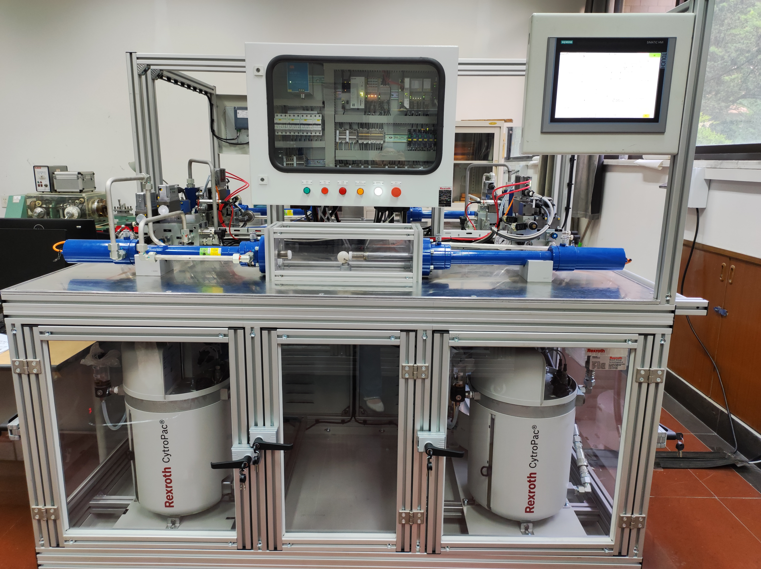
机械工程学院本科实验教学中心
2024年5月

实验四：同步控制实验

实验目的
指导学生开发基于快速原型控制技术的位置及反馈校正控制程序，处理实验数据而获取响应曲线，并评价系统的动态跟踪性能，探索电液伺服实验台在实践教学中的应用。

实验准备
- 关闭球阀6.1，打开球阀16.1，16.2，节流阀旋至最紧，电磁换向阀11得电（无需操作，相关实验使能后观察）
- 关闭球阀6.2，打开球阀16.3，16.4，节流阀旋至最紧，电磁换向阀17得电（无需操作，相关实验使能后观察）
- 掌握数据观察记录软件MlcTrending的使用方法，软件设置见附录二：MlcTrending基本使用方法。在同步控制实验中，我们主要采集的数据如下表所示。
IAC位置控制系统：用户名userPiac，密码123321。
DeviceType | DeviceName | ParName | ParIdentNo | Unit | 备注
Axis | Drive1 | Target position | A-0-2201 | mm | 目标位置
Axis | Drive1 | Actual position value | A-0-0100 | mm | 实际位置
Axis | Drive1 | Interpolated position | A-0-0150 | mm | 插值位置
Axis | Drive1 | Interpolated velocity | A-0-0152 | mm/s | 插值速度
Axis | Drive1 | Container of actual user-defined value A | A-0-0521 | MasterUnit | 用户自定义
SymbolicVar | Application.fast_testbench_data.IAC_Apre | fast_testbench_data.IAC_Apre |  |  | IAC阀A口压力
SymbolicVar | Application.fast_testbench_data.IAC_Pos_followingerror | fast_testbench_data.IAC_Pos_followingerror |  |  | 位置跟随误差
SymbolicVar | Application.fast_testbench_data.IAC_valve_cmd | fast_testbench_data.IAC_valve_cmd |  |  | 阀芯控制指令
WRPEH位置控制系统：用户名userPwrpeh，密码123321。
Axis/Device | Parameter Name | ParIdentNo | Unit | 备注
3-cAxis1 | Target position | A-0-2201 | mm | 目标位置
3-cAxis1 | Actual position value | A-0-0100 | mm | 实际位置
3-cAxis1 | Interpolated position | A-0-0150 | mm | 插值位置
3-cAxis1 | Interpolated velocity | A-0-0152 | mm/s | 插值速度
3-cAxis1 | Output control variable adjustment | P-0-2876 | % | 阀芯开度指令
3-cAxis1 | Spool feedback value | S-0-0862 | % | 实际阀芯开度
3-cAxis1 | System pressure | S-0-0813 | bar | 系统压力
3-cAxis1 | Pressure feedback value A | S-0-0803 | bar | A口压力
3-cAxis1 | Pressure feedback value B | S-0-0804 | bar | B口压力
3-cAxis1 | Tank pressure | S-0-0814 | bar | T口压力
同步位置控制系统：用户名userS，密码123321。
Axis/Device | Parameter Name | ParIdentNo | Unit | 备注
2-Drive1 | Target position | A-0-0150 | mm | 目标位置
2-Drive1 | Actual position value | A-0-0152 | mm/s | 实际位置
2-Drive1 | Interpolated position | A-0-0100 | mm | 插值位置
2-Drive1 | Interpolated velocity | A-0-2201 | mm | 插值速度
3-cAxis1 | Target position | A-0-0150 | mm | 目标位置
3-cAxis1 | Actual position value | A-0-0152 | mm/s | 实际位置
3-cAxis1 | Interpolated position | A-0-0100 | mm | 插值位置
3-cAxis1 | Interpolated velocity | P-0-2876 | % | 插值速度
4-cAxis2 | Synchronization current fault absolute | A-0-0150 | mm | 同步跟随误差
SymbolicVar | fast_testbench_data.IAC_valve_cmd |  |  | 阀芯控制指令
SymbolicVar | fast_testbench_data.IAC_valve_feedback |  |  | 阀芯反馈指令
- 系统参数设置。
点击最下面菜单栏Parameter Set菜单，系统参数如下图所示：

WRPEH位置控制实验

实验过程
（参数配置文件请选择D：\液压传动及控制2-2024\实验四-同步控制\位置控制2024-WRPEH阀参数配置）
序号 | Position controller |  | Current value
2 | Kv-factor [1000/min] |  | 4，比例可调
8 | Integration time constant [ms] |  | 0，积分可调
9 | Integrator velocity threshold [mm/s] |  | 5
10 | Accuracy window [mm] |  | 0.005
11 | Integrator limitation [mm/s] |  | 20
12 | Velocity feedforward [%] |  | 100
序号 |  | Output adjustment | Current value
1 |  | Valve standard velocity [mm/s] | 200
2 |  | Direction-dependent gain | 1.6，可调
3 |  | Valve offset [%] | 1.8，可调
4 |  | Output filter [ms] | 0
- 通过MoveABS指令，验证output adjustment模块参数valve offset[%]对系统定位精度的影响。找到最佳valve offset[%]值
- 选定最佳valve offset[%]值。测试不同比例参数Kv-factor对位置控制系统的影响，分析其跟随误差的变化。
注意：比例参数从小往大的方向测试，系统超调变大后停止增大比例参数。
指定运动状态：运动范围：50-250-50，速度：80mm/s，加速度、减速度80mm/s²。
- 选定某一比例参数Kv-factor，测试不同积分参数Integration time constant对位置控制系统的影响，分析其跟随误差的变化。
注意：积分参数从大往小的方向测试，系统超调变大后停止减小积分参数。积分为0时代表无穷大，没有积分。
- 选定比例参数Kv-factor、积分参数Integration time constant，测试output adjustment模块参数Direction-dependent gain对正反向误差的影响。

同步控制实验
准备工作：
- IAC系统位置控制器参数在最佳状态
- WRPEH系统位置控制器参数在最佳状态
- 了解同步位置控制的方法，并进行调参实验。
Master axis：WRPEH主油缸系统。
Slave axis：IAC从油缸系统。
操作面板：
- 设置IAC从油缸系统、WRPEH主油缸系统运动到初始位置的参数。
IAC：initial position=165mm，initial velocity=100，initial Acc=Dec=80
wrpeh initial position=165mm，initial velocity=100，initial Acc=Dec=80
- 设置同步运动参数
Sync Position1=40，Sync Position2=280，Sync velocity=80，Sync Acc=Dec=80
- 设置同步控制器参数
实验分析：同步控制器比例sync P gain、积分参数sync integrator time constant对同步控制误差的影响。sync integrator limit value=20，sync integrator accuracy window=0.005。
- 同步运动操作说明
①同步运动使能
②主轴WRPEH和从轴IAC分别从当前位置运动到各自设定的initial position，其运动速度、加速度、减速度由各自的initial 参数决定。
③同步运动开始，
- 主油缸WRPEH按设定的同步运动参数，运动范围Sync Position1、Sync Position2，Sync velocity ，Sync Acc，Sync Dec 进行运动
- 从油缸IAC的运动由sync controller、IAC position Controller共同控制，使从油缸与主油缸保持恒定的间距运动。
④同步运动结束，主油缸、从油缸先回到各自设定的initial position，再回到油缸10mm的位置。
系统安全保护：系统设置了两个油缸的安全间距，防止同学使用过程中的误操作造成油缸刚性对顶，对系统造成破坏，防止发生安全事故。

报告要求
  - 根据实验内容及过程分析整理实验数据并给出分析。
  - 心得体会

